День шестой
«День смеха»
Юморина. Игра «Всё наоборот»
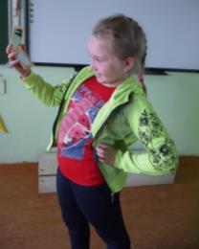
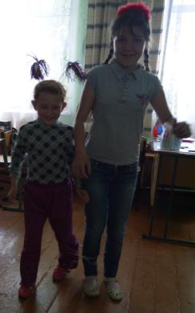
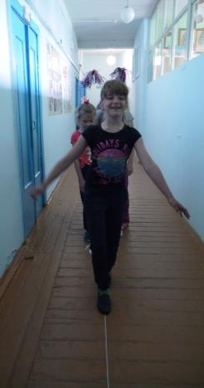
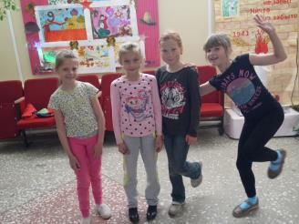
Разуваева Анастасия Николаевна и её воспитанники совершили путешествие по станциям игры «Всё наоборот». Ребята побывали на станциях «Пойми меня», «Козявочка», «Запомни и нарисуй» и др. Дети проявили находчивость, изобретательность и смекалку. Игровые конкурсы прошли очень весело, все ребята были довольны!

Футбол в лагере «РОСТОК»
Футбол — это игра, которая объединяет ребят, даёт шанс почувствовать вкус победы вместе с друзьями из твоей команды!
В футболе каждый может добиться успеха. Важно только вовремя отдать пас партнеру, получить пас в ответ и ударить по воротам.
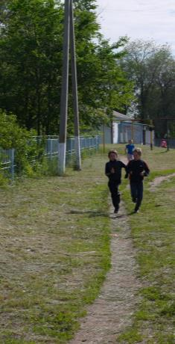
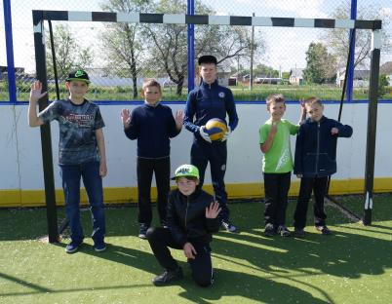
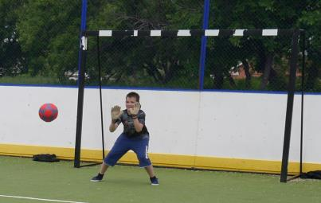
Радость гола, поддержка близких, настоящая дружба, общие цели – испытали ребята из отряда «220 ВОЛЬТ»!

Музыкальный час «Лейся песня»
Очень хорошо, когда в лагере есть песня, которую разучат все, и она станет общелагерной. В нашем лагере есть такая песня – это гимн, который сочинили преподаватель вокала Пряничникова Ю.Л. и ученица 7 класса Орлянская Наталья. Ребята на музыкальном часе «Лейся песня» разучивали гимн лагеря «РОСТОК».
